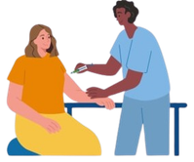
Beste (naam ontvanger),

BESCHERM UZELF TEGEN COVID EN GRIEP. MAAK EEN AFSPRAAK VOOR UW VACCINATIE.

Wij nodigen jou uit voor uw covid- en griepvaccinatie. Deze vaccins zijn voor mensen die extra bescherming nodig hebben tegen covid en griep.

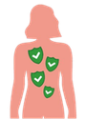
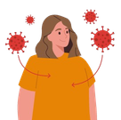
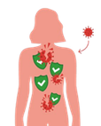

Je krijg twee vaccins:
- Vaccin tegen covid
- Vaccin tegen griep
Je lichaam maakt beschermende stoffen.
Kom je in contact met het covidvirus of met het griepvirus?
Dan vechten de beschermde stoffen tegen het virus.
Je wordt niet ziek of minder ziek.


Lees bovenstaande informatie in een andere taal.










MAAK EEN AFSPRAAK VOOR UW VACCINATIE
- Telefonisch via: telefoonnummer praktijk
- Online via: www.xxx.be
Kies in de agenda: griep/covidvaccinatie

Plan uw covid- en/of griepvaccinatie in tussen 16 oktober en 30 november in.

Belangrijk voor uw afspraak
Breng mee:

uw griepvaccin (zelf afhalen bij uw apotheek; aanbevolen: standaardgedoseerd/versterkt griepvaccin)
- uw identiteitskaart
- uw betaalmiddel, indien nodig

Het vaccin tegen covid moet u niet meebrengen. Dit ligt in de huisartsenpraktijk.

Heeft u nog vragen?
Neem contact op met ons.

Met vriendelijke groeten, Uw huisarts
Contactgegevens huisartsenpraktijk Naam
Adres
Telefoonnummer E-mailadres
Logo

